実施日： 年 月 日
自衛消防訓練チェックシート
さん

あなたが動画で理解した自衛消防活動内容
＜本部隊の活動＞
□ 自動火災報知設備が作動した時の初期対応
□ 119番通報要領
□ 火災断定時、避難誘導時の放送要領
□ 消防隊への報告内容
＜地区隊の活動＞
□ 火災を発見した時の初期対応
□ 消火器、屋内消火栓、スプリンクラー設備の使用方法
□ 避難誘導要領
□ 防火区画の形成方法
（理解した内容にチェック）

あなたが確認した勤務先の設備の設置場所及び避難経路
□ 消火器
□ 屋内消火栓
□ スプリンクラー消火設備（制御弁）
□ 防火戸
□ 防火シャッター
□ 排煙設備（手動起動装置）
□ 避難経路
（確認した内容にチェック）HP_R3
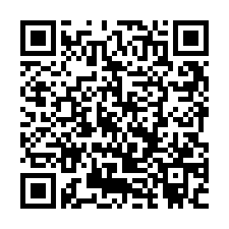
新宿消防署HP

